SURAT PERNYATAAN BERSEDIA MENGIKUTI GENTASKIN

Saya yang bertanda tangan di bawah ini:

Nama : Januario Petrus Dhena
NIM : 24757835
Semester : IV ( Empat)
Program Studi : S1 Ilmu Filsafat
Perguruan Tinggi : Institut Filsafat dan Teknologi Kreatif (IFTK) Ledalero

Dengan ini menyatakan bahwa saya bersedia mengikuti kegiatan Program Mahasiswa Berdampak KKN Tematik GENTASKIN (Gerakan NTT Tuntas Stunting dan Kemiskinan Ekstrem) yang diselenggarakan oleh perguruan tinggi bersama pihak terkait.
Saya mengikuti kegiatan tersebut dengan penuh kesadaran, tanggung jawab, dan tanpa adanya paksaan dari pihak mana pun. Saya juga bersedia menaati seluruh ketentuan, tata tertib, serta menjalankan tugas dan tanggung jawab selama pelaksanaan kegiatan berlangsung.
Demikian surat pernyataan ini saya buat dengan sebenar-benarnya untuk dipergunakan sebagaimana mestinya.

Maumere, 19 Mei 2026
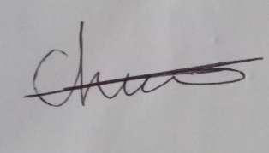
Yang membuat pernyataan,

Januario Petrus Dhena

